PARAMETRIZACION RESOLUCION 610 DE 2012
Para la configuración de esta nueva ley inicialmente hay que seguir estos pasos:
- debemos copiar los archivos AUTO5 en la carpeta DLL del aplicativo, el MLLQ, MLLG y MLLG4 en la raíz, recuerde realizar backup de los archivos ya existentes.
- Entramos al sistema y se modifica la variable de usuario Autol:EmpSSActIbc con dato S, estas variables se encuentra en el módulo de configuración- parámetros del sistema- variables generales de usuario.
- Configurar los porcentajes de los servicios para las licencias no remuneradas y suspensiones, esto se hace en el módulo de seguridad social- registro – novedades de seguridad social.
NOVEDAD DE SEGURIDAD SOCIAL PARA PENSION: esta se configurar con el 100%
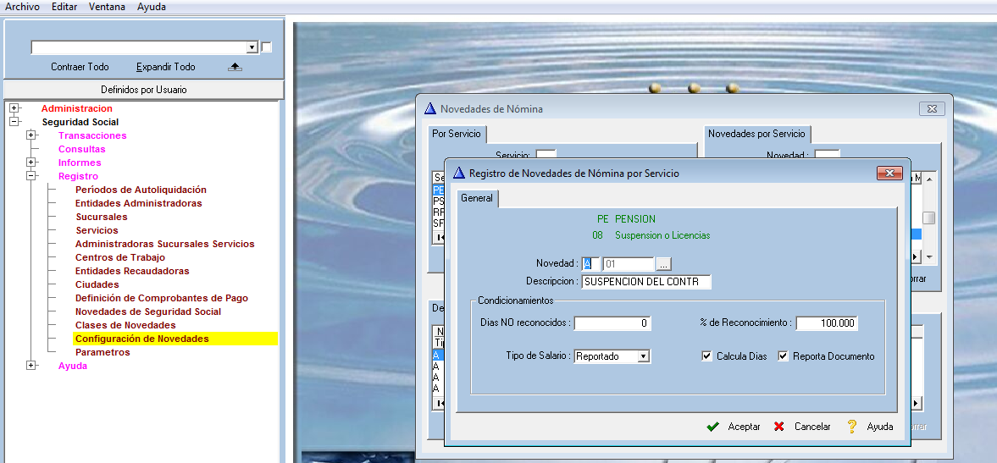
NOVEDAD DE SEGURIDAD SOCIAL PARA RIESGOS: porcentaje 100%
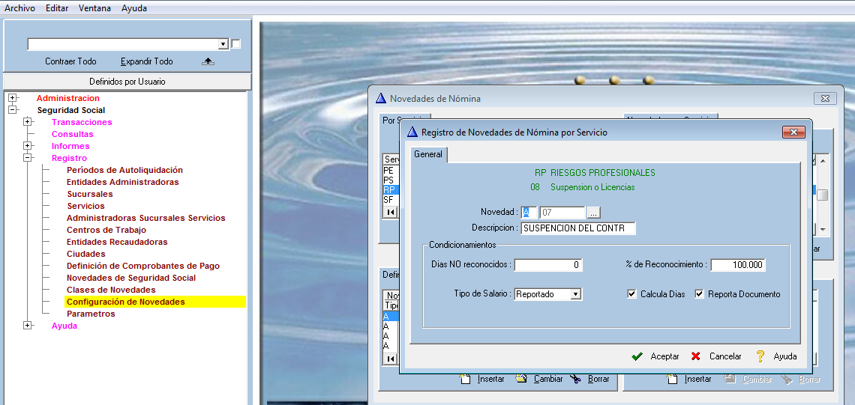

NOVEDAD DE SEGURIDAD SOCIAL PARA SALUD: porcentaje 68%
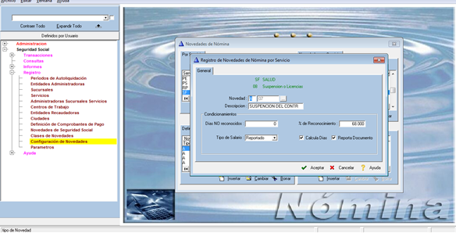
Aquí concluye la configuración, generar el proceso normalmente para pago de la seguridad social y tendremos un archivo como este
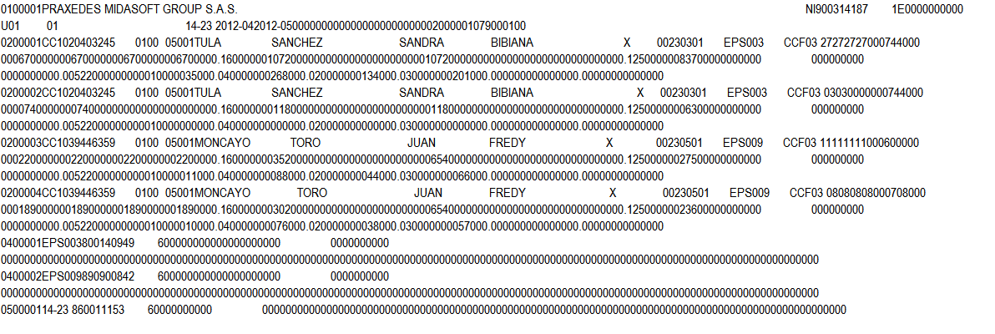
Cualquier duda puede ser direccionada a la dirección de correo electrónico
helpdesk@praxedes-group.com

